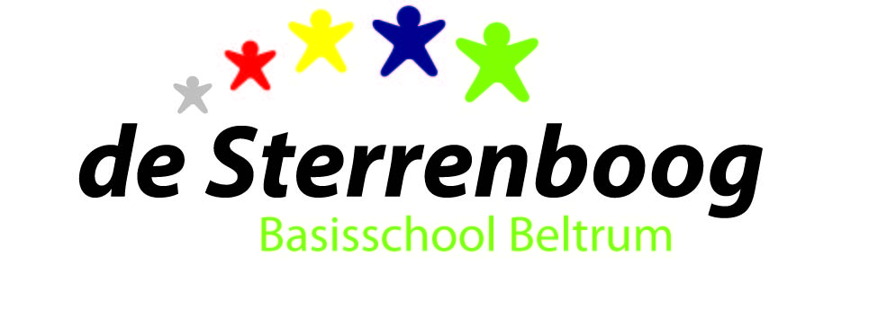
JAARVERSLAG

Verslag Medezeggenschapsraad Basisschool de Sterrenboog over het schooljaar
2013 – 2014.

Per 1 augustus 2013 bestond de MR-basisschool de Sterrenboog uit de volgende personen:
- namens het personeel: mw. I. Papen, mw. N. van Melis, dhr. H. Hilderink
(per 01-01-2014 tijdelijk vervangen door
mw. T. Huinink)
- namens de ouders: mw. M. Wolterink, mw. L. Overkamp, dhr. J. Hoitink
- in de GMR: dhr. B. Dwars

Voorzitter: mw. L. Overkamp
Secretaris: dhr. H. Hilderink (per 01-11-2013 mw. I. Papen)
Penningmeester: mw. N. Van Melis
Vice voorzitter: dhr. J. Hoitink

Er zijn dit schooljaar 6 MR-vergaderingen (24 september 2013, 6 november 2013,
14 januari 2014, 25 maart 2014, 14 mei 2014 en 1 juli 2014) geweest.
Daarvan zijn 4 vergaderingen (deels) bijgewoond door de directeur c.q. interim directeuren.
Daarnaast is 1 MR/DB OR-vergadering gehouden (21 maart 2014).

Dit schooljaar hebben 4 driehoeksoverleggen plaatsgevonden (10 januari 2014,
21 februari 2014, 21 maart 2014 en 4 juni 2014). Een overleg waarbij de voorzitter van de MR, voorzitter van de OR en de directie aanwezig is.

De MR heeft tijdens het schooljaar 2013-2014 binnen alle geledingen van de Sterrenboog zorgen, onrust en spanning ervaren.
Het schooljaar werd gekenmerkt door zorg om: een hoog ziekteverzuim, hoge werklast, de continuïteit en het waarborgen van de kwaliteit van het onderwijs, de samenwerking tussen de verschillende geledingen, de transparantie binnen de organisatie en moeilijke besluiten nemen.

Vanwege bovenstaande hebben MR leden, naast de reguliere vergaderingen, veel formele en informele overleggen en gesprekken gevoerd en schriftelijk gecorrespondeerd met DB OR/OR, directeur, RvB Stichting Keender, RvT Stichting Keender en ouders/verzorgers.

Evaluatie doelen werkplan MR
In het werkplan 2013-2014 zijn de volgende doelen geformuleerd:
- Levensbeschouwelijke identiteit.
De levensbeschouwelijke identiteit van de Sterrenboog is een punt dat vanuit het fusietraject nog behandeld moet worden en door de directie voor dit jaar geagendeerd stond.
De MR heeft als taak de voortgang van behandeling van het punt te monitoren.
De directie heeft gedurende het schooljaar de MR verzocht het thema levensbeschouwelijke identiteit te mogen verschuiven naar een nog nader te bepalen tijdstip.
De MR heeft hiermee ingestemd omdat het onder de omstandigheden (te weinig vaste formatie, prioriteit onderwijskunde, zorgstructuur) waarin de Sterrenboog het afgelopen jaar verkeerde geen reëel besluit kon worden genomen.
- Onderzoeken op behoefte en haalbaarheid continu rooster
Met betrekking tot dit punt zijn het afgelopen schooljaar de volgende stappen genomen.
- Instellen voorbereidingsgroep
- Voorlichtingsbijeenkomst continurooster voor ouders en team, 2 april 2014
- Ouderpeiling continurooster; een onderzoek of er voldoende belangstelling is bij ouders om te onderzoeken of en welke mogelijkheden er zijn voor een continurooster op de Sterrenboog. Resultaat 85% van de gezinnen is voor.
- Beëindigen voorbereidingsgroep en instellen werkgroep. De werkgroep gaat het schooljaar 2014/2015 verder onderzoek doen naar de mogelijkheden van invoering van een continurooster binnen de Sterrenboog.
- Verbeteren van de samenwerking MR en OR.
De samenwerking tussen het DB OR en MR is begin dit schooljaar, door een verschillende visie m.b.t. de uitvoering van taken en verantwoordelijkheden van de OR en MR, vastgelopen.
Beide geledingen hebben hierna de tijd genomen om rust te creëren, de werkzaamheden voort te zetten en daar waar wenselijk nieuwe afspraken te maken m.b.t. taken en verantwoordelijkheden. Hierna is de samenwerking weer succesvol opgepakt door beide geledingen. Symbolisch voor deze samenwerking is de boekenlegger die OR en MR gezamenlijk hebben gemaakt. Hierop worden de taken van beide geledingen kort en bondig beschreven. De boekenlegger zal volgend schooljaar tijdens de Kinderboekenweek worden uitgedeeld aan ouders en daarna toegevoegd worden aan de informatiedocumenten die nieuwe ouders ontvangen.
- Bewaken Communicatie MR
Omdat het erg lang duurde voordat de vastgestelde MR-notulen op de website werden geplaatst is vanaf januari 2014 besloten om de voorlopig vastgestelde notulen van de MR vergaderingen binnen 14 dagen op de website van de Sterrenboog te publiceren.
Relevante informatie zoals huishoudelijk reglement, jaarverslagen, werkplannen etc. worden ook allemaal op de website geplaatst.
De agenda van de MR vergadering wordt minimaal 1 week voor de vergadering op de website geplaatst, zodat ouders en personeel die belangstelling hebben, aanwezig kunnen zijn bij het niet-besloten deel van de vergadering.
Het personeel en de ouders kunnen de secretaris van de MR schriftelijk verzoeken een onderwerp of voorstel ter bespreking op de agenda van een vergadering van de MR te plaatsen.

Dit schooljaar heeft de MR zich o.a. bezig gehouden met:
Schoolgids
De schoolgids wordt jaarlijks ge-update.
De MR heeft in juli 2014 instemming verleend.
Personeelsbeleid
De MR heeft geen instemmings- of adviesrecht op het personeelsbeleid.
Wel wordt de MR door de directeur, daar waar mogelijk, geïnformeerd over
personele mutaties, ziekteverzuim en re-integratie.

Trendanalyse
De trendanalyse (resultaten van alle groepen) van het schooljaar 2012-2013 is september 2013 voor het eerst in de MR-vergadering besproken en toegelicht. Voornemen is om de medio- en eindanalyse elk schooljaar met de MR te bespreken en toe te lichten.
Ondersteuningsprofiel
In het kader van Passend onderwijs heeft de Sterrenboog een schoolondersteuningsprofiel opgesteld. In het profiel wordt een beeld gegeven van de mogelijkheden en ambities die de school heeft als het gaat om het bieden van onderwijsondersteuning aan leerlingen. In het document staan ook de ontwikkelpunten beschreven. Het is een groeidocument, dit wordt meerdere malen geëvalueerd en bijgesteld. De MR heeft dit ondersteuningsprofiel besproken in januari 2014. Jaarlijks wordt dit ondersteuningsprofiel geëvalueerd en bijgesteld. Deze evaluatie bespreekt de directeur met de MR.
Begroting school 2013-2014
Het grootste deel van de begroting valt onder de verantwoording van de GMR.
Een klein school specifiek deel is voor de MR. Dit deel van de begroting is door
de directeur toegelicht.
Inspectiebezoek
De actiepunten voortkomend uit inspectiebezoek 1 juli 2013 zijn besproken in de MR. De actiepunten zijn opgenomen in het schoolplan 2013-2014. De MR zal toezien op de uitvoering hiervan. Jaarlijks aan het einde van het schooljaar vindt een evaluatie van de resultaten plaats.
ARBO-beleid
Technische RI&E
In maart 2013 is een technische risico inventarisatie- en evaluatie uitgevoerd
en een speeltoestellenkeuring. Aan verschillende maatregelen (o.a. afstelling verwarming, plaatsen ventilatiesysteem in de aula, afgekeurde speeltoestellen verwijderen, verbetering van het CO2 gehalte in de lokalen is door deskundigen beoordeeld) uit het Plan van Aanpak zijn in het schooljaar 2013-2014 uitvoering gegeven. Jaarlijks aan het einde van het schooljaar vindt een evaluatie van de resultaten plaats.
Tevredenheidsonderzoek
De directeur heeft een plan van aanpak gemaakt n.a.v. het afgenomen tevredenheidsonderzoek door leerlingen, ouders en personeel in mei 2013.
In dit plan staan de ontwikkelpunten, specifiek advies en de aanpak. Dit plan is januari 2014 met de MR besproken.
De MR houdt toezicht op de uitvoering van het plan.
Vakantierooster 2014-2015
Het vakantierooster is door de MR in mei goedgekeurd. De MR is blij dat de inspectie gedoogd heeft dat de kinderen van de Sterrenboog tijdens de kermis 2 dagen vrij mogen zijn.
De voorjaarsvakantie sluit aan op het carnavalsweekend zodat de kinderen carnaval kunnen vieren in Beltrum en/of omstreken.
Groepsindeling en formatie schooljaar 2014-2015
De interim-directie heeft de MR tijdig geïnformeerd over de groepsindeling voor het schooljaar 2014-2015. De indeling is volgens verwachting en in aansluiting op de indeling van voorgaand schooljaar.

MR-verkiezingen
Dit schooljaar (mei) was Miranda Wolterink als OMR lid aftredend en herkiesbaar. Door het vertrek van Han Hilderink was er al eerder een vacature voor de PMR geleding. Omdat zich geen ouders kandidaat hebben gesteld voor de MR, hebben er geen verkiezingen plaatsgevonden en is Miranda Wolterink herkozen voor een volgende zittingsperiode van 3 jaar.
De invulling van de vacature PMR zal begin schooljaar 2014-2015 plaatsvinden.
Waarneming GMR lid
De vertegenwoordiger van de Sterrenboog in de GMR heeft vanwege ziekte niet kunnen deelnemen aan de GMR vergaderingen. Het bleek niet mogelijk om hem te vervangen door een lid van de MR. Tijdens het schooljaar 2013-2014 heeft een lid van de OMR, daar waar mogelijk, als toehoorder deelgenomen aan de GMR.
Kleinere GMR
Dit schooljaar heeft de GMR het traject doorlopen om te komen tot een kleinere compactere GMR (12 leden waarvan 6 personeel en 6 ouders). Aan het einde van het schooljaar zijn de verkiezingen afgerond en kan volgens schooljaar gestart worden met de nieuwe opzet.
Jaarupdate 2013-2014/jaarplan 2015 de Sterrenboog
De interim-directie heeft een concept jaarplan opgesteld voor het schooljaar 2014-2015. Hierin verwerkt is de terugblik op het schooljaar 2013-2014 (jaarupdate).
De MR heeft geen instemming verleend op beide documenten omdat zij onvoldoende zicht heeft of de inhoud en de uitvoering realiseerbaar is in het schooljaar 2014-2015. De MR heeft de voorkeur aangegeven om dit verder af te stemmen met de directeur.

Voorzitter en interim secretaris MR de Sterrenboog
Leonne Overkamp en Miranda Wolterink
November 2014

